Cô giáo Nguyễn Phương Thảo

“ Tấm gương sáng trong sự nghiệp trồng người! ”

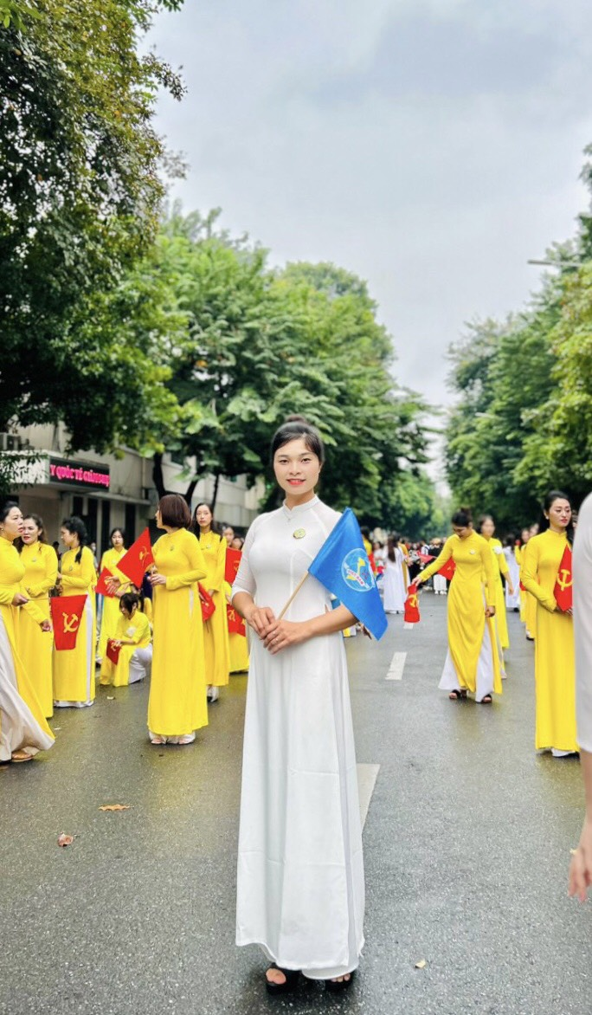
Cô giáo Nguyễn Phương Thảo tốt nghiệp Trường Cao đẳng Sư phạm Trung Ương. Ấp ủ ước mơ được trở thành một cô giáo mầm non trong tương lai đã trở thành hiện thực, Cô bắt đầu nhận công tác tại Trường Mầm non Bắc Cầu năm 2016.
Trải qua giai đoạn đầu đầy bỡ ngỡ không thể tránh khỏi, nhưng bằng nghị lực bản thân và nhất là niềm tin yêu với nghề, cô Thảo luôn phấn đấu, nỗ lực, rèn luyện, tích cực học hỏi, trau dồi kiến thức và tích luỹ kinh nghiệm, để mỗi khi đến lớp có thể dùng những kinh nghiệm đấy để chăm sóc dậy dỗ các con.
Cô luôn ý thức và nhắc nhở bản thân phải chuẩn mực, gương mẫu, là tấm gương sáng cho học sinh noi theo. Từ đó, cô mạnh dạn học hỏi kinh nghiệm từ các đồng nghiệp đi trước, tích cực tham gia các hội giảng, dự giờ kiến tập của đồng nghiệp để tích lũy kinh nghiệm cho bản thân. Từ kinh nghiệm chuyên môn tích lũy hàng năm, cô tham gia viết sáng kiến kinh nghiệm được Ban giám hiệu và đồng nghiệp đánh giá cao, được áp dụng rộng rãi trong việc giảng dạy của nhà trường. Nhiều năm liền cô đạt danh hiệu giáo viên dạy giỏi cấp trường, cô đạt Chiến sĩ thi đua cấp cơ sở năm học 2021-2022.

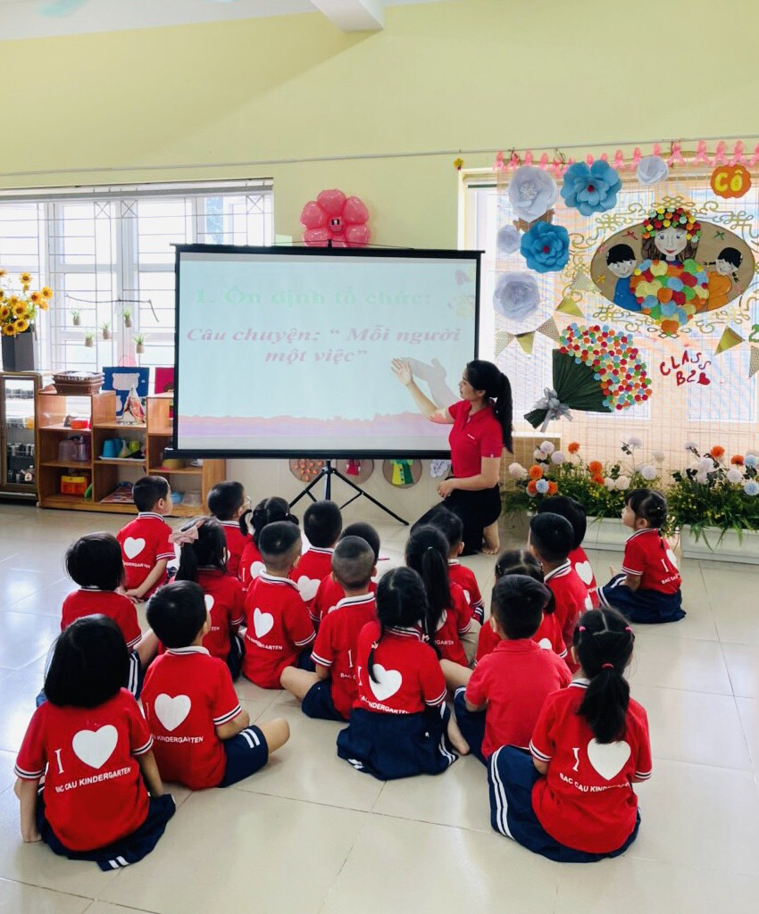

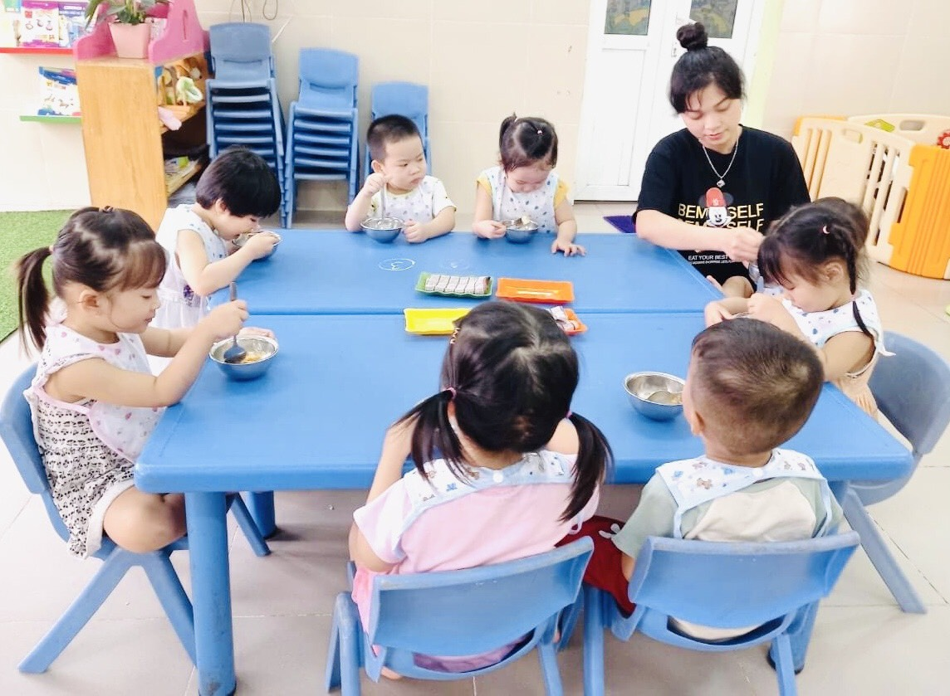
Cô Thảo trong mắt đồng nghiệp là một người rất thân thiện, gần gũi “Cô là một giáo viên nhiệt tình và năng động, luôn phấn đấu không ngừng, có tinh thần trách nhiệm cao trong công việc”. Đó cũng là lý do mà nhiều năm nay, Cô Thảo đã được nhiều phụ huynh tin tưởng gửi con mình cho cô.
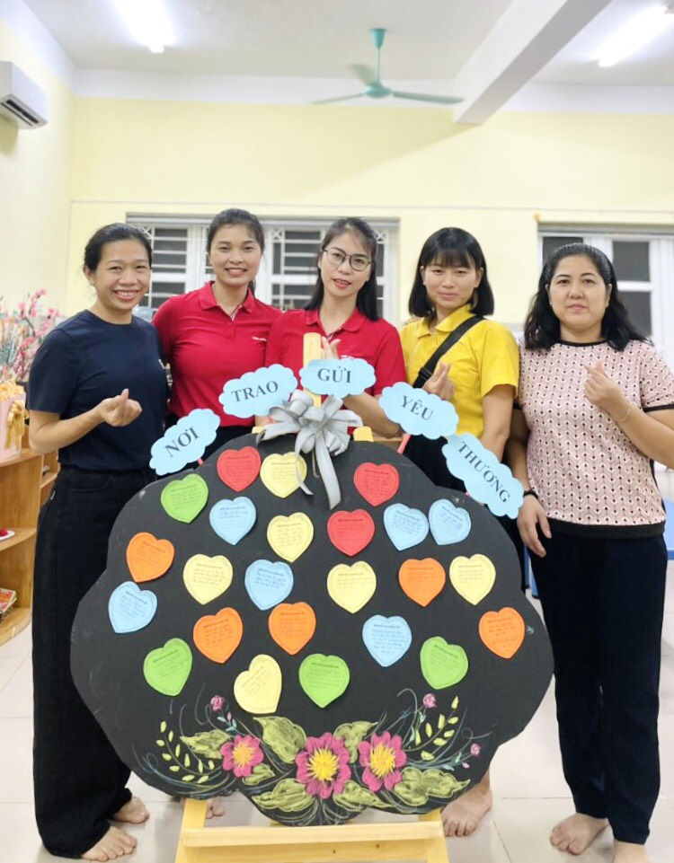
Cùng với nhà trường, cô và tập thể cán bộ, giáo viên còn tổ chức nhiều chuyên đề nâng cao chất lượng dạy học, tìm ra những giải pháp nhằm thực hiện tốt các cuộc vận động lớn, các phong trào thi đua của ngành. Cô luôn dành hết tâm huyết cho nghề nghiệp, được đồng nghiệp mến phục và học sinh yêu quý.
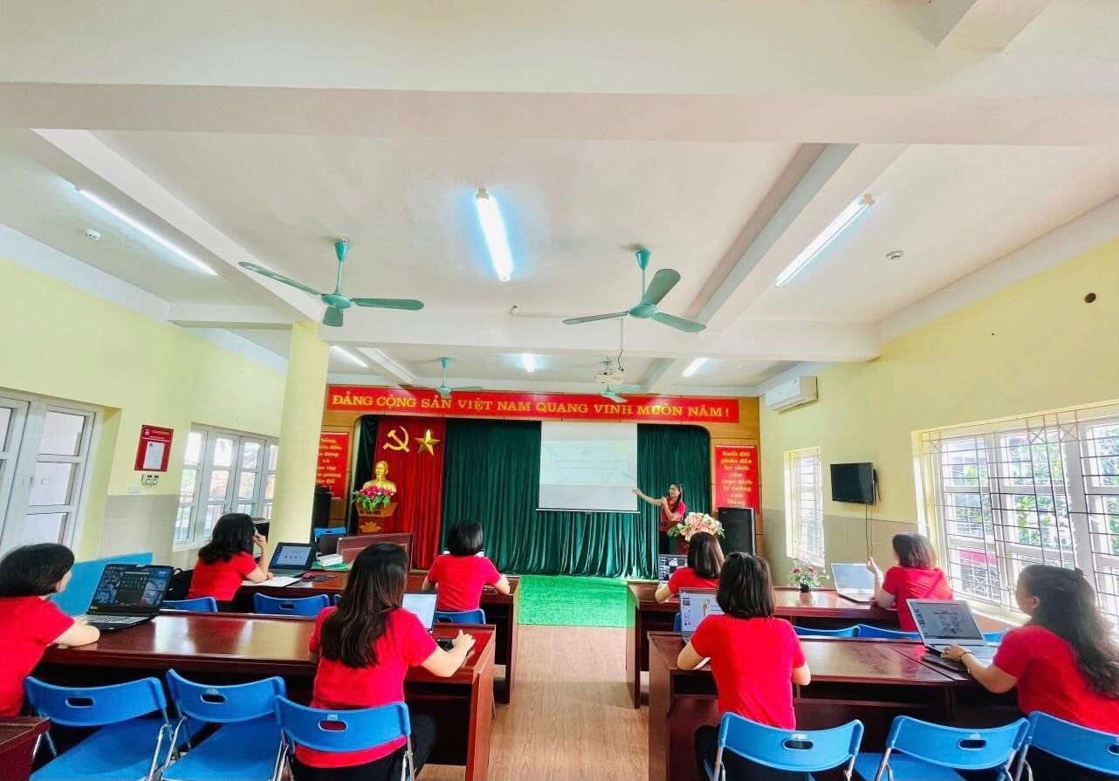.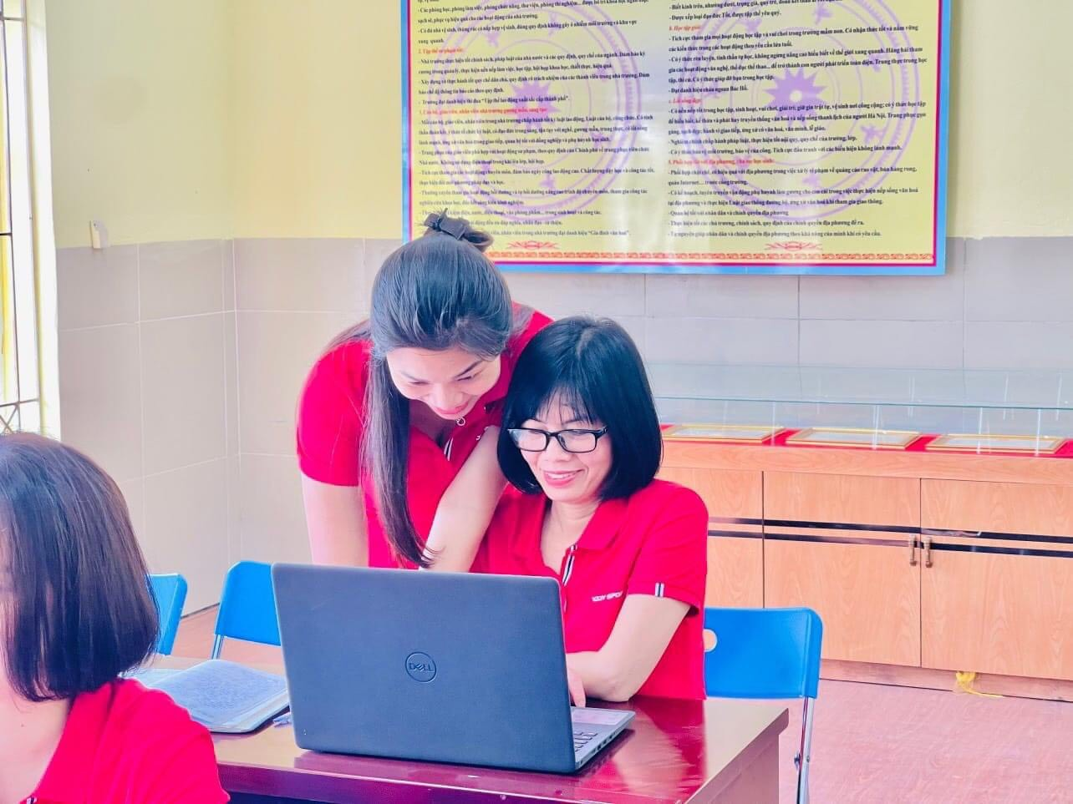
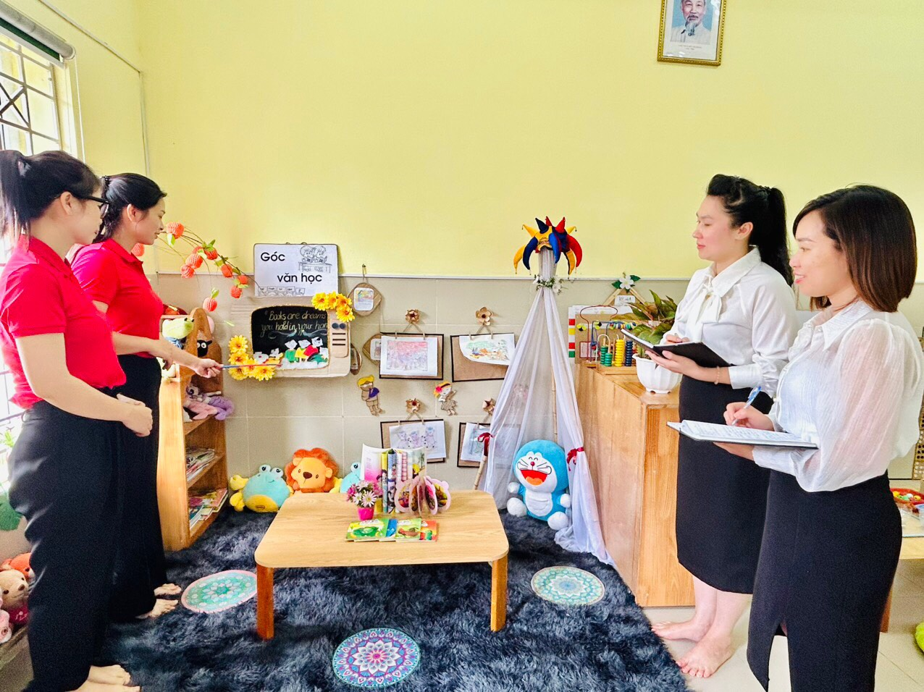
Bên cạnh các hoạt động của trường, cô Thảo luôn nhiệt tình và tích cực tham gia các hoạt động của đoàn thể, cụ thể là của Quận, Đảng Ủy Phường, Đoàn thanh niên Phường tổ chức, cô năng khiếu văn nghệ nên đã góp mặt rất nhiều vào các tiết mục văn nghệ của Trường và Phường và Quận tổ chức, Dưới đây là một số các hình ảnh cô Thảo tham gia hoạt động văn nghệ:
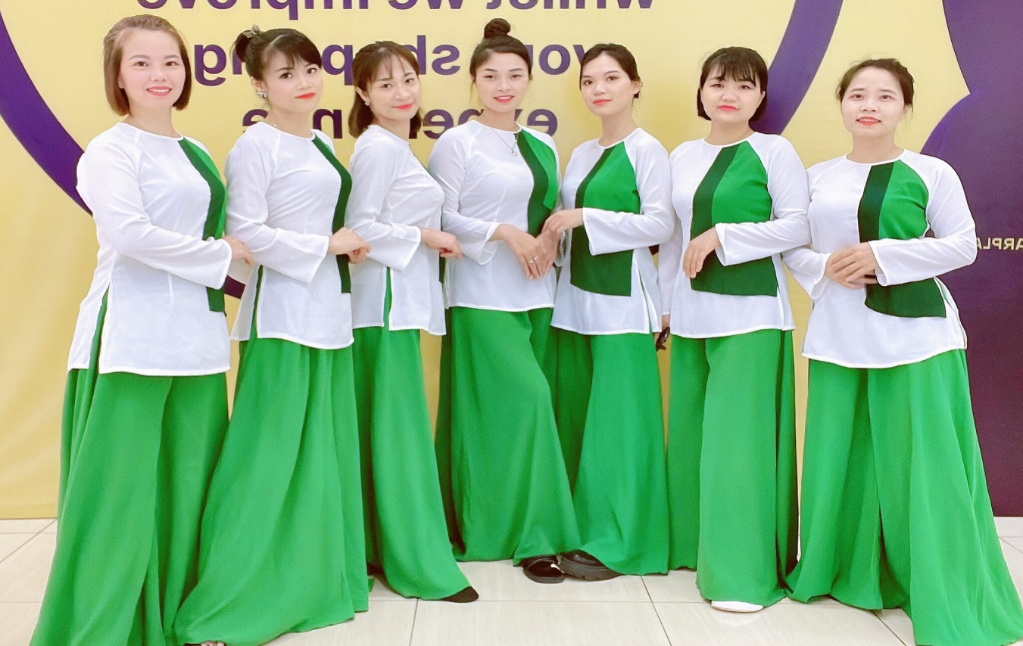
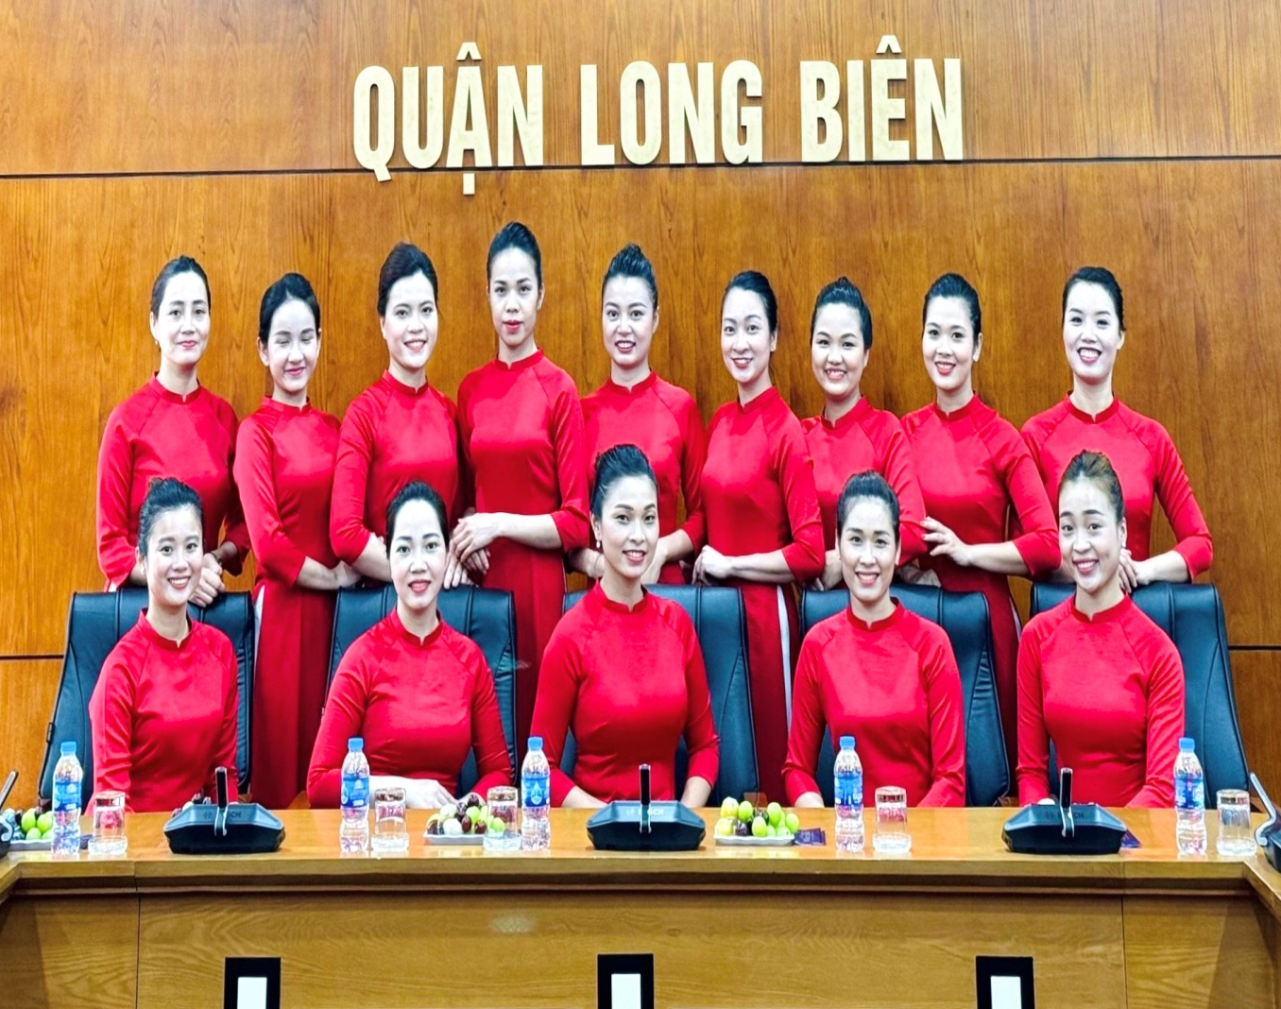
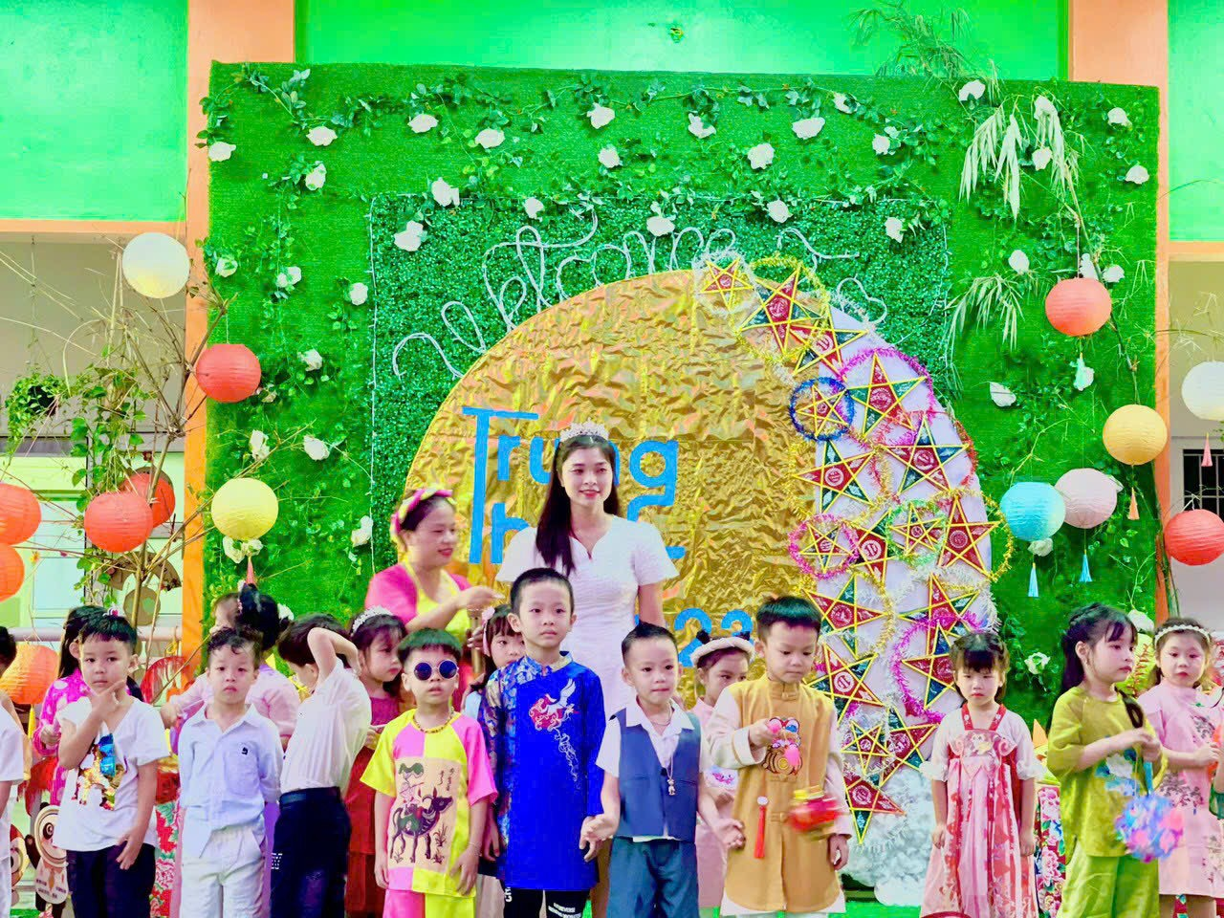
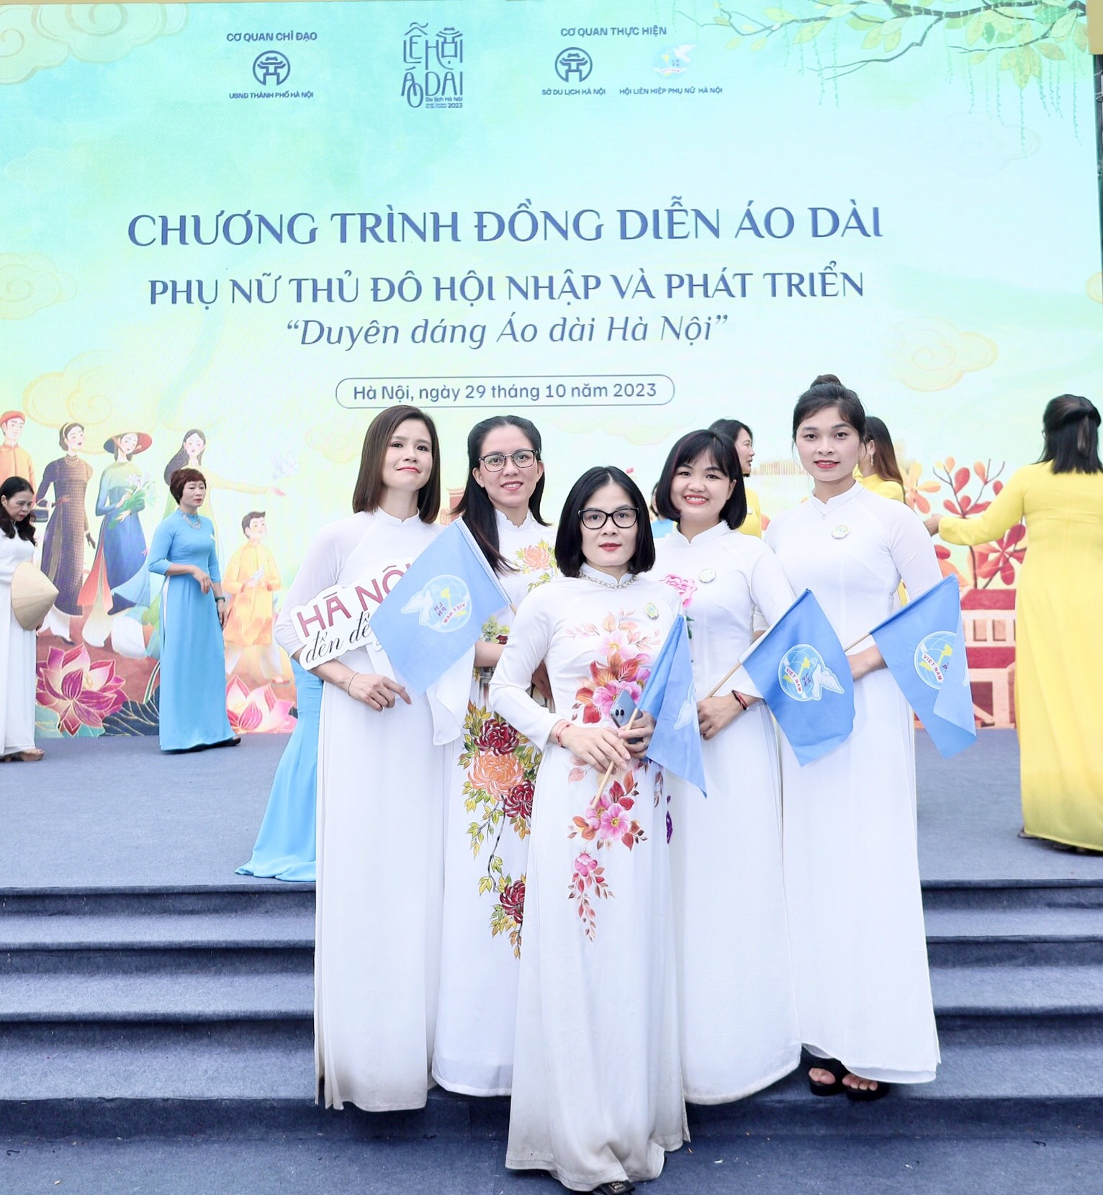
Giỏi việc ở trường, ở nhà cô Thảo là một người mẹ, người vợ đảm đang, có ý thức trách nhiệm xây dựng hạnh phúc gia đình.
Với sự nỗ lực, phấn đấu không ngừng của bản thân đã giúp cô vượt qua nhiều khó khăn, cùng với tập thể nhà trường hoàn thành xuất sắc mọi nhiệm vụ.. Cô là tấm gương điển hình tiên tiến “ người tốt – việc tốt”, những đóng góp của cô Nguyễn Phương Thảo thật đáng trân trọng!

